BÀI 3: HÀM SỐ LÔGARIT

TRẢ LỜI CÂU HỎI:

Câu hỏi trang 61:
Tìm x để:
a) 2x = 8;
b) 2x = 1/4;
c) 3x = 81;
d) 5x = 1/125.
Lời giải:
a) 2x = 8 ⇔ 2x = 23 ⇔ x = 3.
b) 2x = 1/4 ⇔ 2x = 2(-2) ⇔ x = -2.
c) 3x = 81 ⇔ 3x = 34 ⇔ x = 4.
d) 5x = 1/125 ⇔ 5x = 5(-3) ⇔ x = -3.

Câu hỏi trang 62:
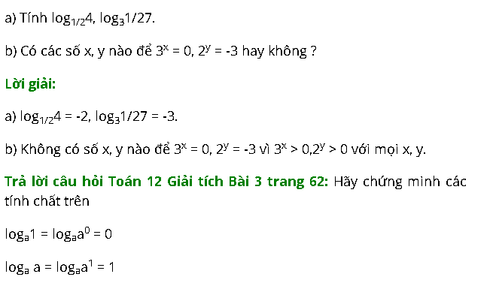
Lời giải:
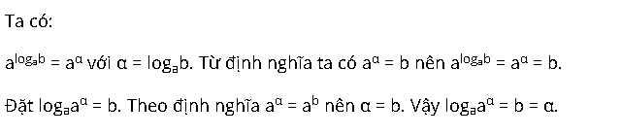

Câu hỏi trang 63:

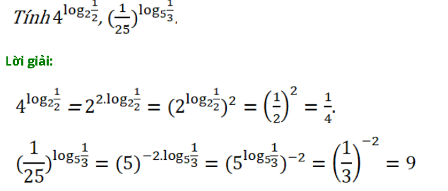
Cho b1 = 2^3, b2 = 2^5
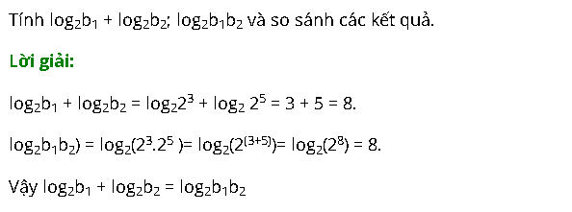

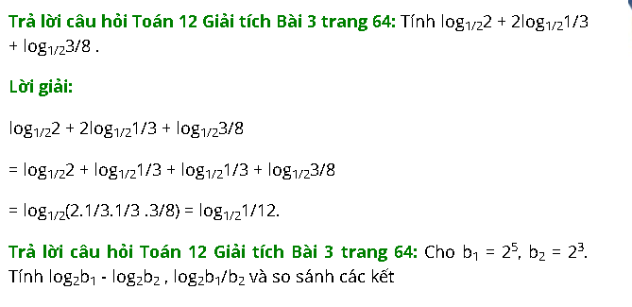
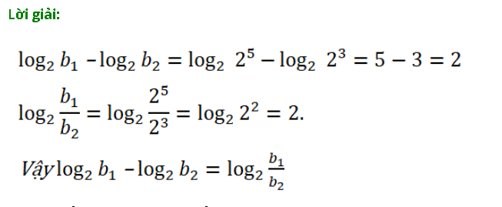
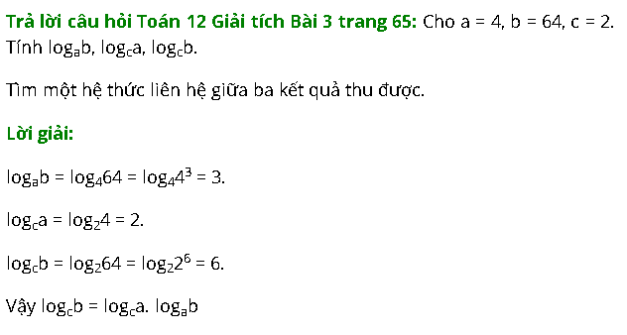
BÀI TẬP:

Bài 1 (trang 68 SGK Giải tích 12):
Không sử dụng máy tính, hãy tính:
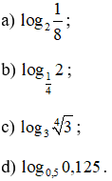
Hướng dẫn giải chi tiết:
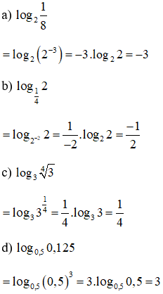
Kiến thức áp dụng:
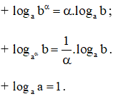

Bài 2 (trang 68 SGK Giải tích 12):
Tính:
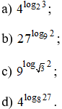
Hướng dẫn giải chi tiết:
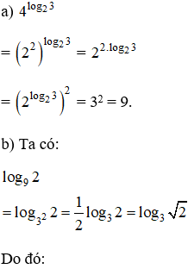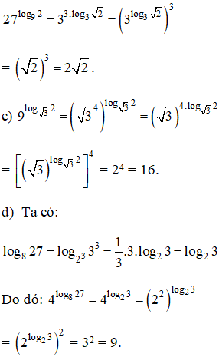
Kiến thức áp dụng:
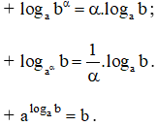
Bài 3 (trang 68 SGK Giải tích 12): Rút gọn biểu thức:
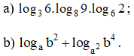
Lời giải:
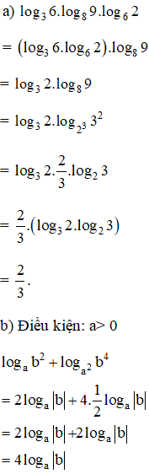
Kiến thức áp dụng
Với a > 0; a ≠ 1 và b > 0 ta có:
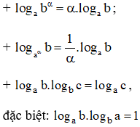
Bài 4 (trang 68 SGK Giải tích 12): So sánh các cặp số sau:
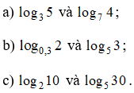
Lời giải:
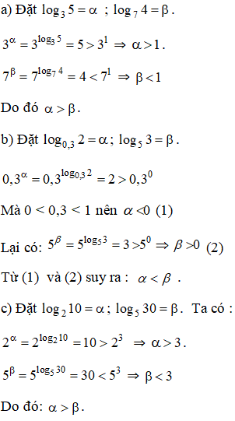
Kiến thức áp dụng
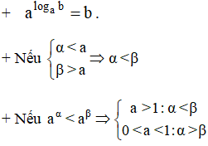
Bài 5 (trang 68 SGK Giải tích 12): a) Cho a = log₃₀3; b = log₃₀5
Hãy tính log₃₀1350 theo a, b.
b) Cho c = log₁₅3. Hãy tính log₂₅15 theo c.
Lời giải:
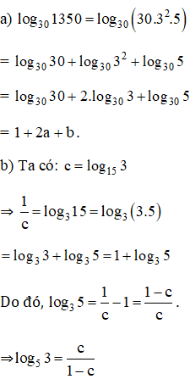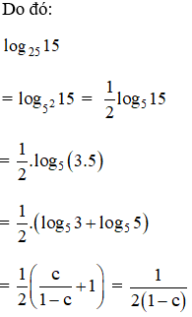
Kiến thức áp dụng
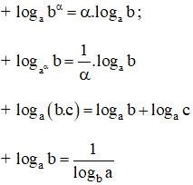

LÝ THUYẾT LÔGARIT

A. Tóm tắt lý thuyết
1. Định nghĩa:
Cho hai số dương a, b với a ≠ 1 . Số α thỏa mãn đẳng thức a^{α} = b được gọi là lôgarit cơ số a của b và kí hiệu là log_{a}b. Ta viết: α = log_{a}b ⇔ a^{α} = b.
2. Các tính chất: Cho a, b > 0, a ≠ 1 ta có:
- log_{a}a = 1, log_{a}1 = 0
- a^{log}_{a}b = b, log_{a}(a^{α}) = α
3. Lôgarit của một tích: Cho 3 số dương a, b₁, b₂ với a ≠ 1 , ta có
- log_{a}(b₁.b₂) = log_{a}b₁ + log_{a}b₂
4. Lôgarit của một thương: Cho 3 số dương a, b₁, b₂ với a ≠ 1, ta có
- 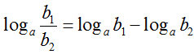
- Đặc biệt : với a, b > 0, a ≠ 1 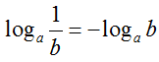
5. Lôgarit của lũy thừa: Cho a, b₁, b₂, a ≠ 1, với mọi α, ta có
- log_{a}b^{α} = αlog_{a}b
- Đặc biệt: 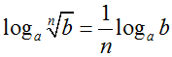
6. Công thức đổi cơ số: Cho 3 số dương a, b, c với a ≠ 1, c ≠ 1 , ta có
- 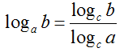
- Đặc biệt : 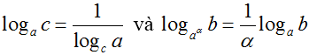 với α ≠ 0 .
+ Lôgarit thập phân và Lôgarit tự nhiên
+ Lôgarit thập phân là lôgarit cơ số 10. Viết: log₁₀b = log b = lg b
+ Lôgarit tự nhiên là lôgarit cơ số e. Viết: log_{e}b = ln b

B. Kĩ năng giải bài tập
1. Tính giá trị biểu thức
2. Rút gọn biểu thức
3. So sánh hai biểu thức
4. Biểu diễn giá trị logarit qua một hay nhiều giá trị logarit khác

